Lê Tuấn Kiệt
11_DH_CNPM1
1150080022
LAB 6
ĐÂY LÀ BÀI LAB CÓ MỤC ĐÍCH NGHIÊN CỨU HỌC TẬP, KHÔNG XÂM PHẠM, XÂM HẠI BẤT KỲ CÁ NHÂN, TỔ CHỨC NÀO.
Link youtube: https://youtu.be/4ivgYL4wg9w
Thiết lập card mạng ảo VMnet1 ở chế độ Host-only với Subnet IP 192.168.56.0 và Subnet mask 255.255.255.0 nhằm phục vụ việc kết nối riêng giữa máy thật và cổng quản trị của pfSense.
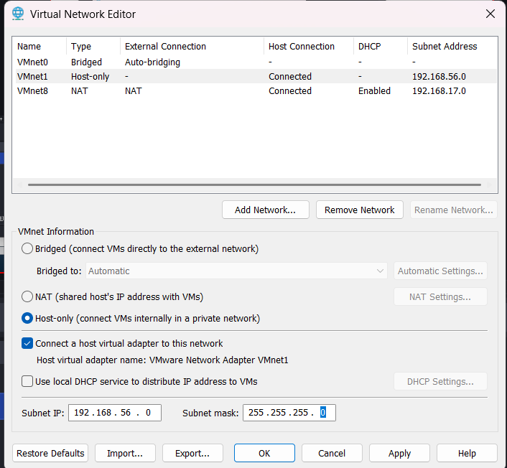
Khởi tạo card mạng ảo VMnet2 ở chế độ Host-only với Subnet IP 10.6.0.0 và Subnet mask 255.255.255.0 để kết nối hệ thống Active Directory Domain Controller (DC01) cùng các máy trạm người dùng.
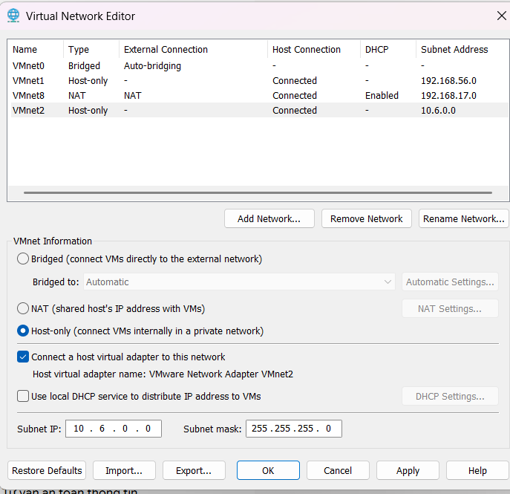
Cấu hình địa chỉ IP tĩnh trên máy vật lý tại card VMnet1 là 192.168.56.1/24, không cấu hình Default Gateway để chuẩn bị truy cập giao diện quản trị WebGUI pfSense.
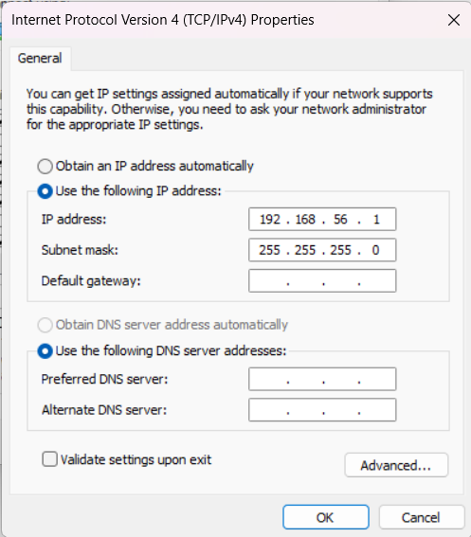
Sử dụng lệnh ipconfig trên Windows để xác nhận card mạng VMware Network Adapter VMnet1 đã nhận đúng địa chỉ IP 192.168.56.1 và subnet mask 255.255.255.0.
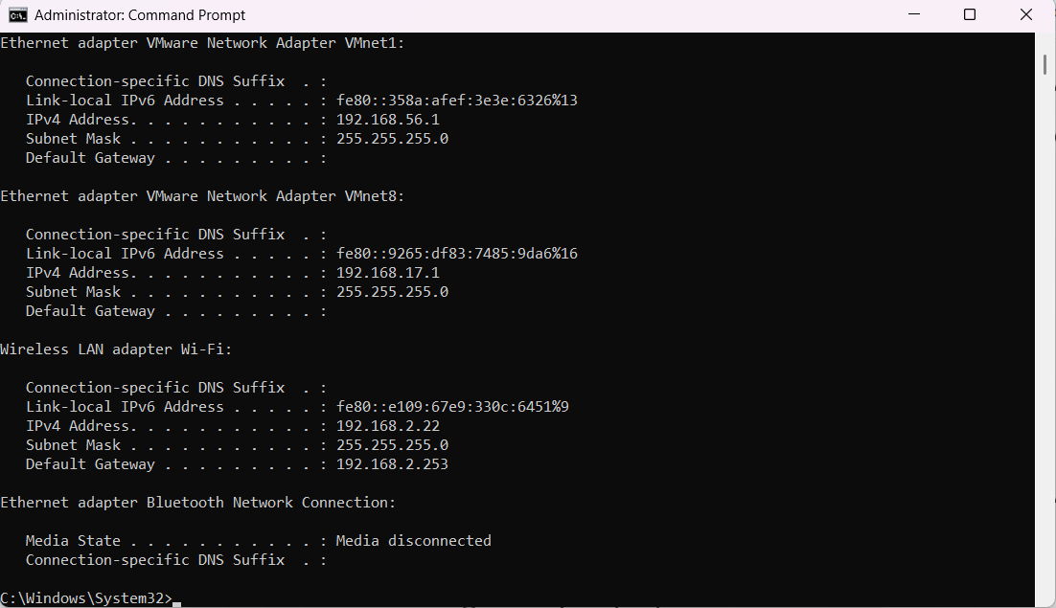
Cấu hình thông số phần cứng máy ảo pfSense với 2 GB RAM, 2 Cores CPU và gán đủ 4 card mạng: Cổng 1 (WAN - NAT), Cổng 2 (MGMT - VMnet1), Cổng 3 (LAN - VMnet2), và Cổng 4 (DMZ - LAN segment lab6-dmz)
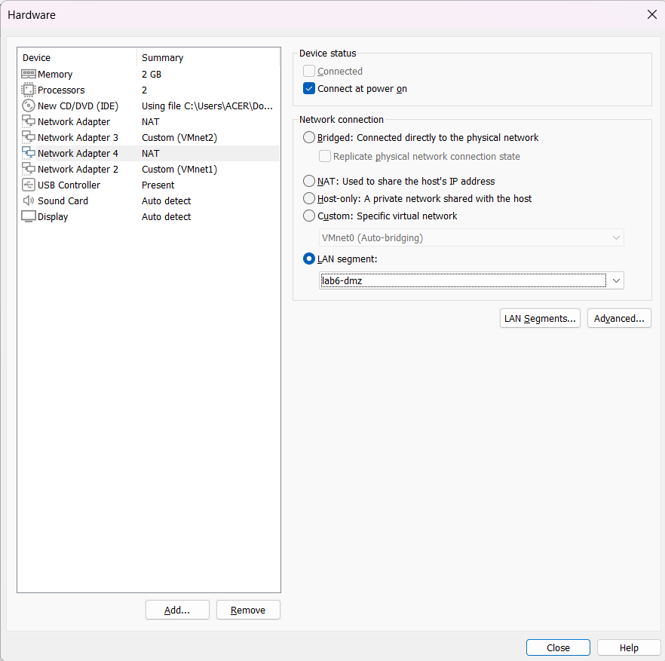
pfSense đang trong quá trình giải nén và kiểm tra gói phân phối hệ thống (base.txz) lên phân vùng ổ đĩa ảo.
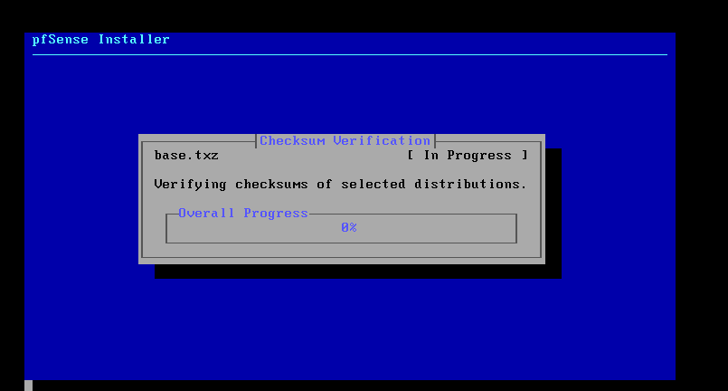
Cấu hình địa chỉ IPv4 cho cổng em1 (MGMT) là 192.168.56.254/24 qua menu tùy chọn số 2, hoàn tất đường dẫn truy cập giao diện quản trị
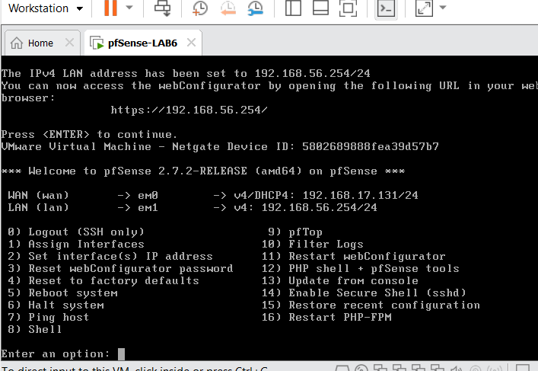
Truy cập thành công trang đăng nhập quản trị pfSense thông qua trình duyệt web trên máy thật tại địa chỉ
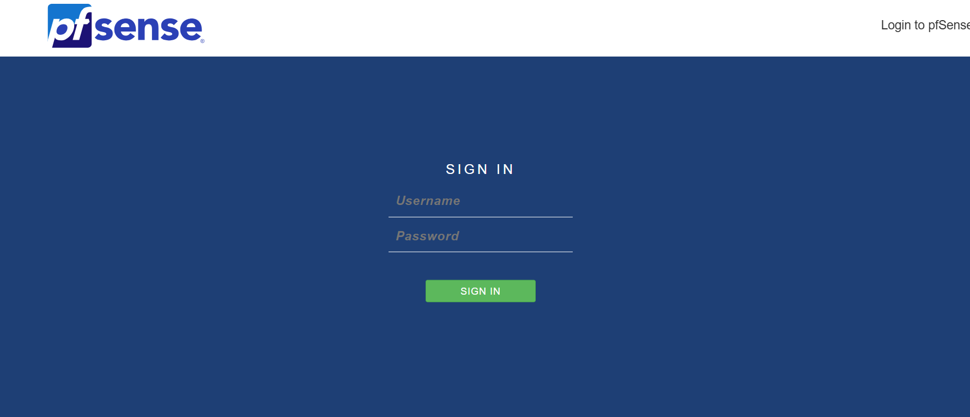
Đặt Hostname là pfSense-lab6, giữ nguyên Domain home.arpa và trỏ Primary DNS Server về 8.8.8.8 trong trình hướng dẫn cấu hình ban đầu.
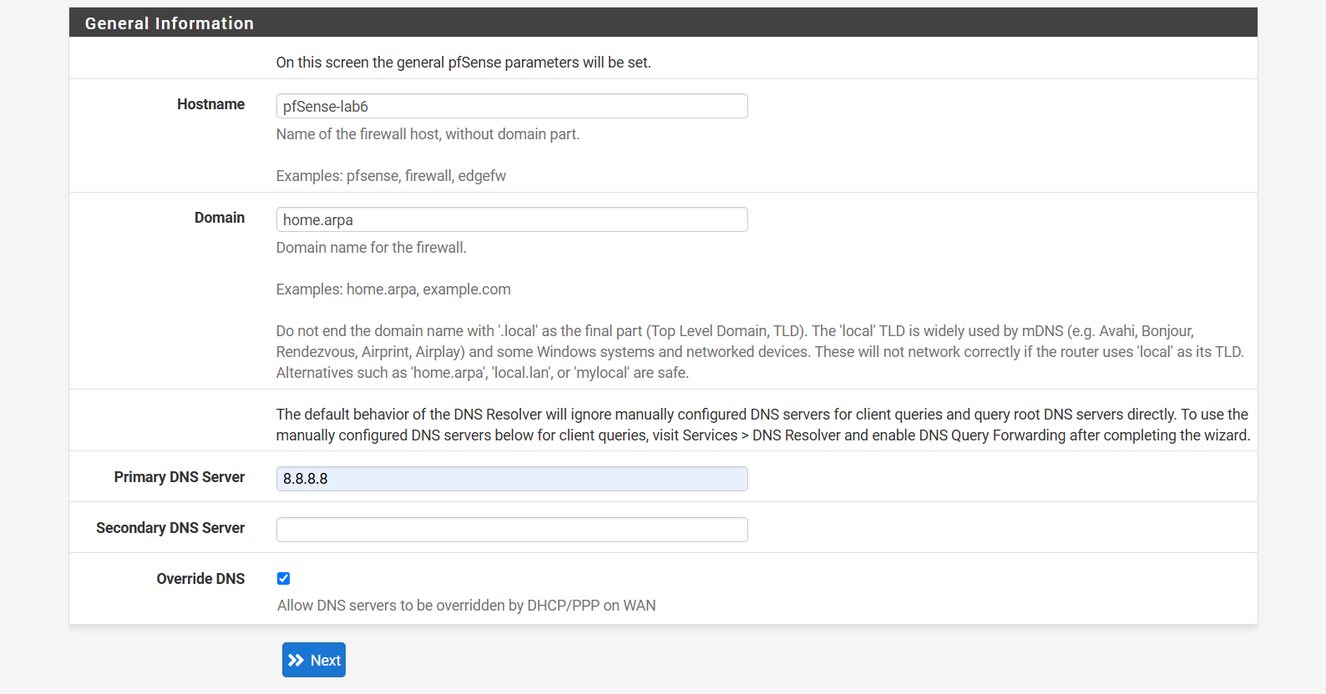
Hoàn thành các bước thiết lập cấu hình cơ bản, đổi mật khẩu quản trị và tải lại dịch vụ để chuyển vào Dashboard điều khiển.
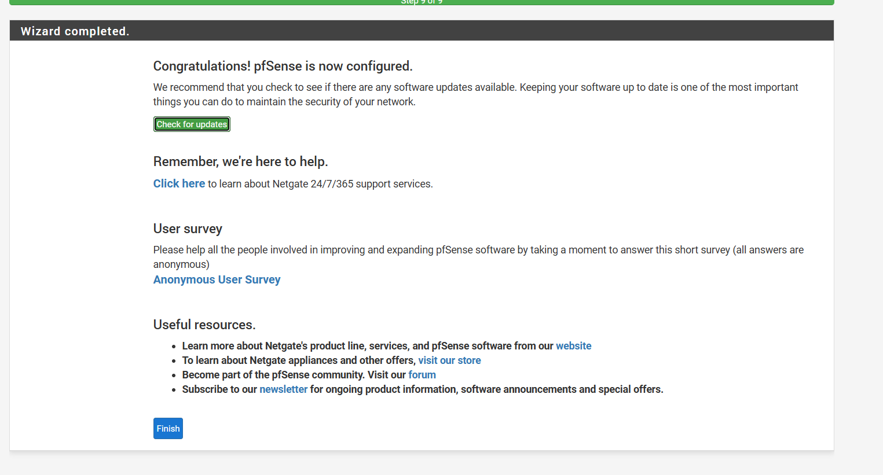
Gán cổng vật lý tương ứng cho pfSense: em0 cho WAN, em1 cho LAN (MGMT), bổ sung em2 cho OPT1 (LAN Domain) và em3 cho OPT2 (DMZ).
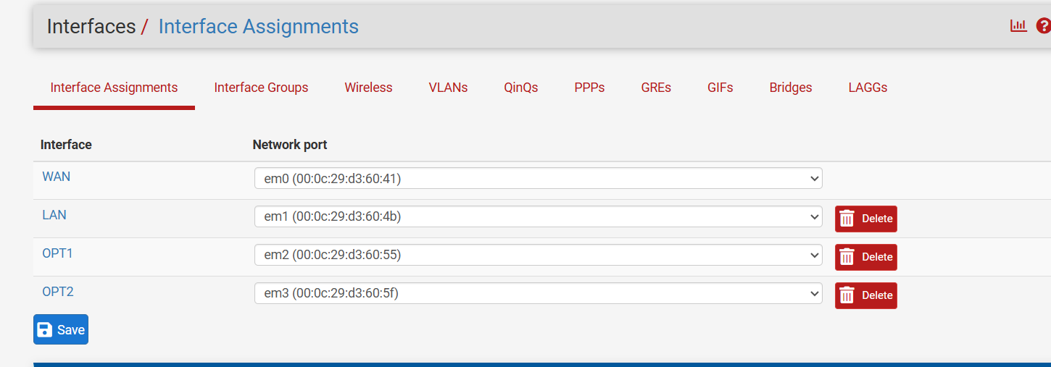
Chuyển chế độ Outbound NAT sang Hybrid, pfSense tự động sinh các luật NAT cho phép các dải mạng nội bộ 192.168.56.0/24, 10.6.0.0/24 và 172.16.6.0/24 đi ra ngoài Internet qua cổng WAN.
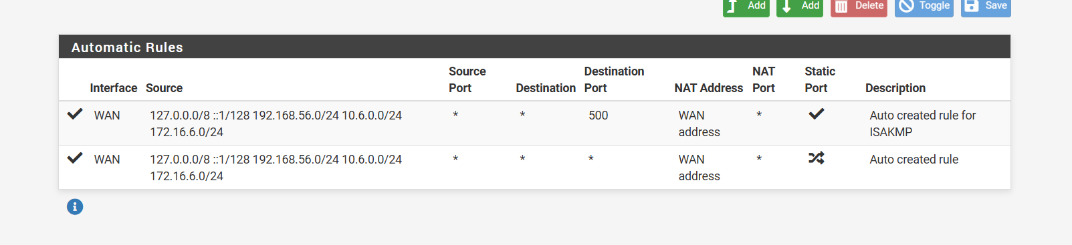
Tạo đối tượng Alias kiểu Port với tên WEB_PORTS chứa port 80 (HTTP) và port 443 (HTTPS) để phục vụ việc tạo luật tường lửa kiểm soát dịch vụ web.
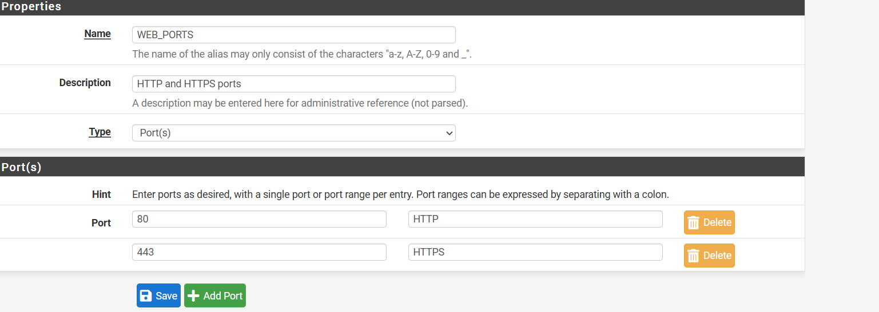
Định nghĩa Alias kiểu Host chứa danh sách địa chỉ IP đại diện cho các website tìm việc làm (TopCV, VietnamWorks) để phục vụ kịch bản ngăn chặn truy cập.
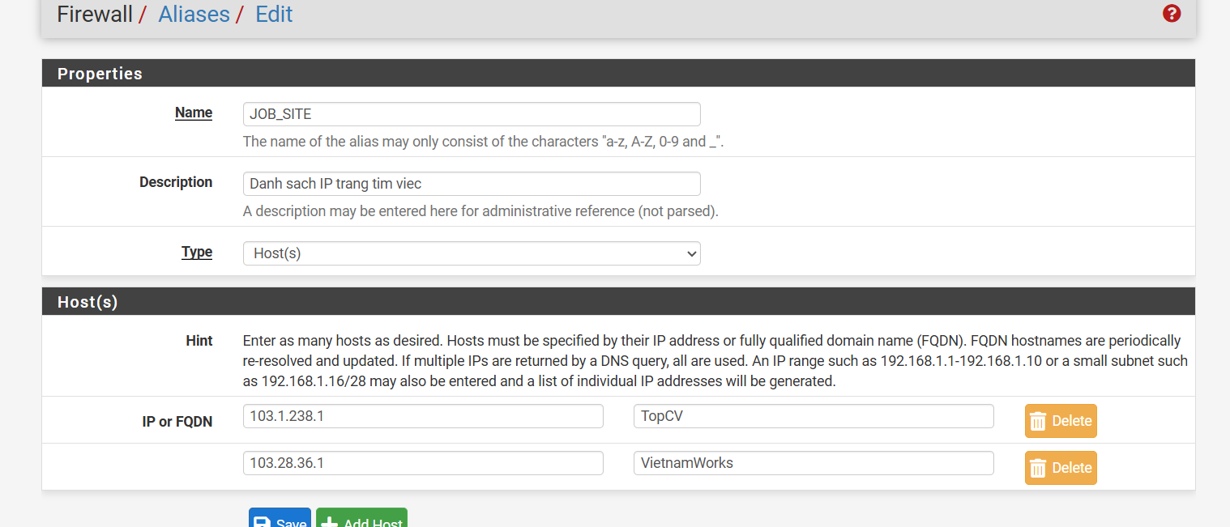
Định nghĩa Alias kiểu Host chứa địa chỉ IP đại diện của các nền tảng mạng xã hội (Facebook, TikTok)
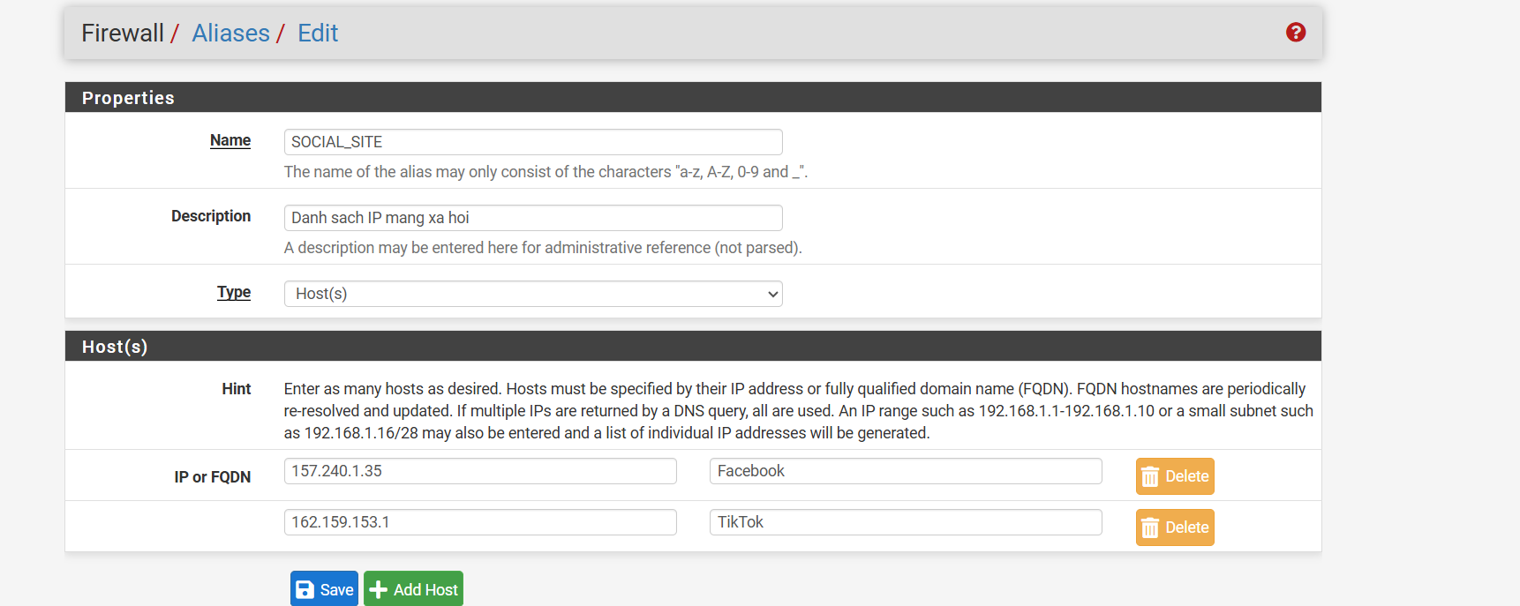
Gom nhóm hai đối tượng Alias đã tạo trước đó là JOB_SITE và SOCIAL_SITE vào chung một Alias RESTRICTED_SITE để áp dụng chính sách chặn tập trung.
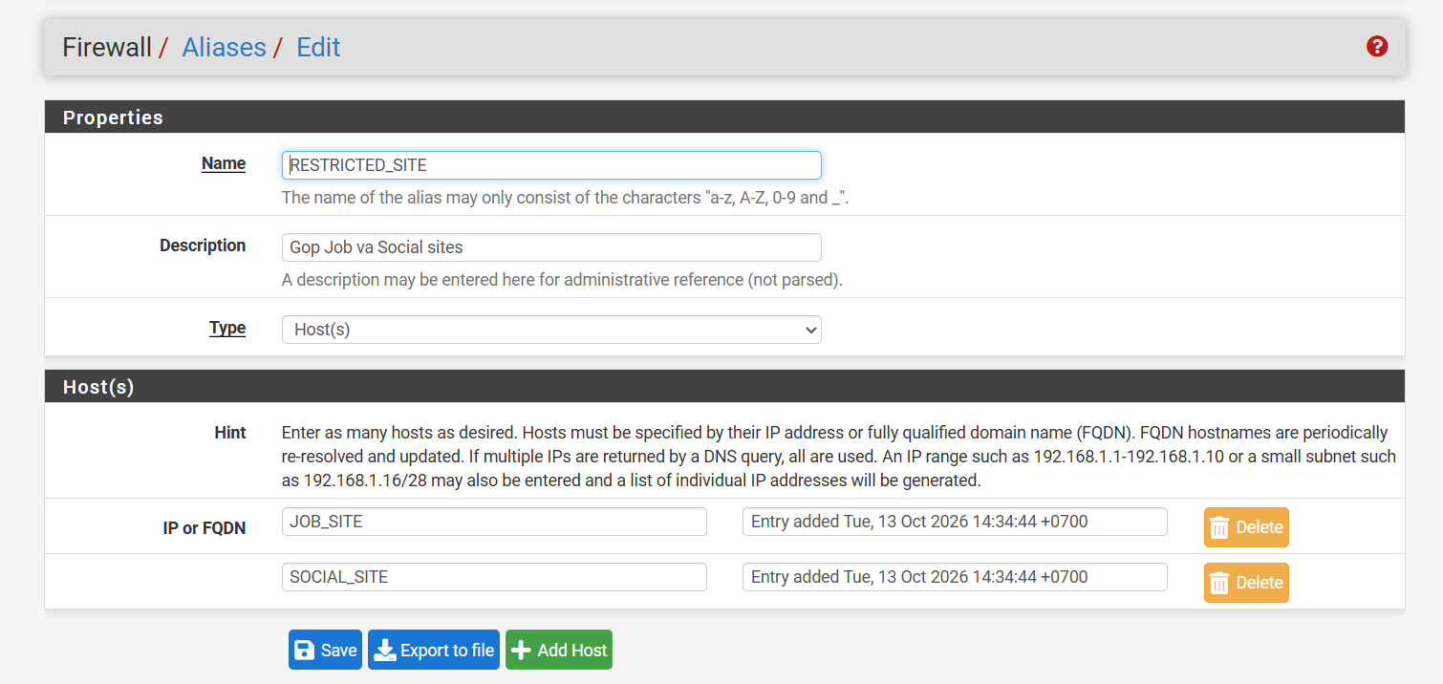
Tạo lịch biểu thời gian WORK_HOURS áp dụng từ Thứ 2 đến Thứ 6 (8:00 - 17:00) và khung giờ nghỉ trưa nhằm quản lý chính sách truy cập mạng theo thời gian thực.
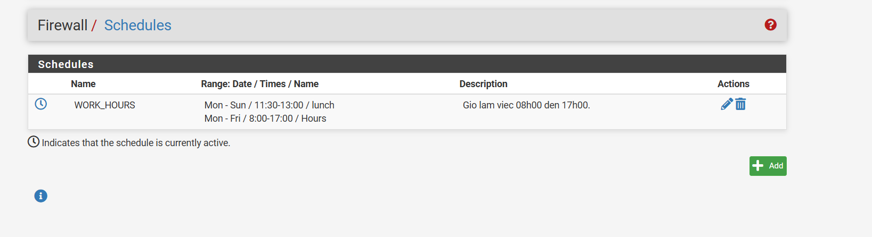
Khởi tạo tiến trình cài đặt máy chủ Domain Controller (DC01) trên VMware Workstation sử dụng trình Easy Install với phiên bản Windows Server 2025 Datacenter và thiết lập tài khoản quản trị hệ thống ban đầu.
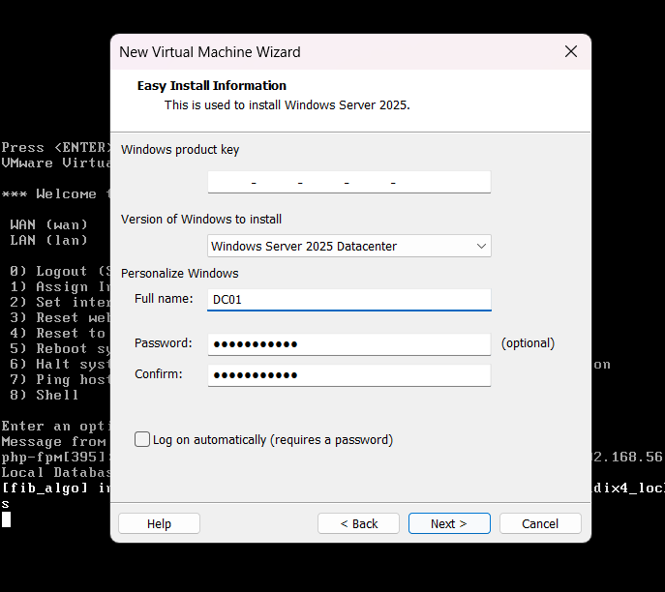
Thiết lập phần cứng cho máy ảo DC01 với 2 GB RAM, 2 Cores CPU và gán card mạng kết nối trực tiếp vào mạng nội bộ ảo Custom: VMnet2 (Host-only) để cùng dải mạng LAN (10.6.0.0/24) với pfSense.
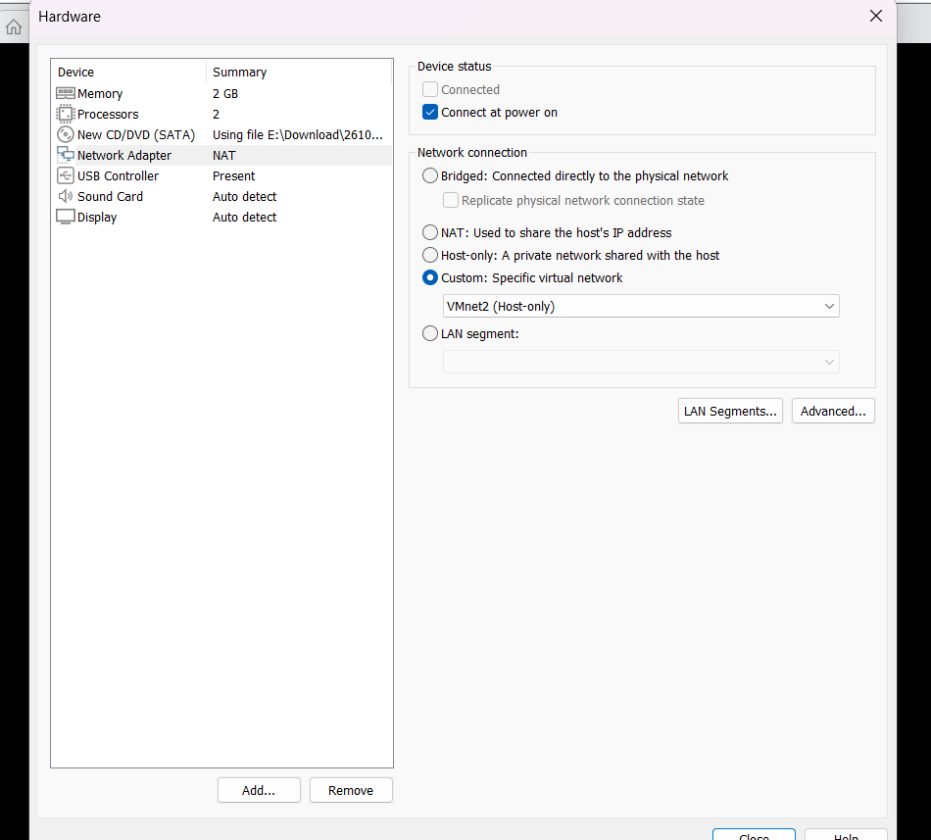
Cấu hình địa chỉ IP tĩnh cho máy chủ DC01 với IPv4: 10.6.0.10/24, Default Gateway trỏ về cổng LAN pfSense 10.6.0.1 và chuẩn bị trỏ Preferred DNS về chính nó (10.6.0.10) nhằm phục vụ việc nâng cấp dịch vụ Active Directory và phân giải tên miền nội bộ
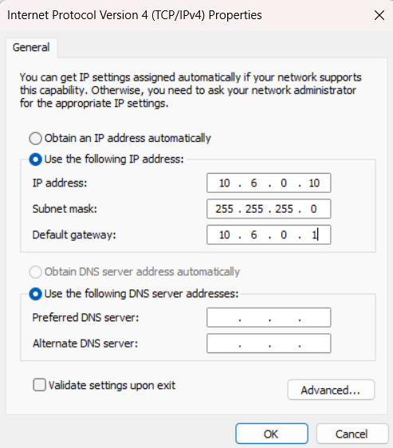
Câu 1: Vì sao LAB 6 phải dùng topology riêng thay vì tiếp tục sử dụng trực tiếp topology LAB 5?
LAB 6 mở rộng bài toán sang kiến trúc doanh nghiệp tích hợp hệ thống xác thực tập trung Active Directory (AD DS) và cổng chào xác thực Captive Portal. Do đó, cần quy hoạch lại không gian mạng riêng biệt:
- Bổ sung dải mạng LAN Domain (10.6.0.0/24) để triển khai máy chủ Domain Controller (DC01) cùng các client tham gia domain.
- Tách biệt cổng MGMT (192.168.56.0/24) làm dải quản trị độc lập ngoài băng (out-of-band), cô lập với lưu lượng người dùng thông thường để đảm bảo an toàn truy cập WebGUI.
- Giữ phân vùng DMZ (172.16.6.0/24) để kiểm tra các kịch bản định tuyến liên vùng và chính sách lọc truy cập nội bộ độc lập.
Câu 2: LDAP được dùng cho chức năng nào trên pfSense? Firewall rule chuẩn có thể dùng username AD làm Source trực tiếp không?
- Chức năng: LDAP được dùng làm máy chủ xác thực danh tính ngoài (Authentication Server) phục vụ cho cơ chế đăng nhập của Captive Portal (hoặc xác thực người dùng đăng nhập WebGUI/VPN).
- Về Source trong Firewall Rule: Không thể. Bộ lọc Firewall Rule lớp mạng (Layer 3/4) chuẩn của pfSense (Packet Filter - PF) chỉ nhận diện đối tượng dựa trên địa chỉ IP, dải Subnet, MAC hoặc Port, không thể phân tích và map trực tiếp danh tính người dùng (Username AD) làm Source của từng gói tin (trừ khi kết hợp cơ chế Captive Portal gán IP sau đăng nhập hoặc sử dụng giải pháp Identity-Aware Firewall chuyên dụng).
Câu 3: Vì sao Captive Portal được đặt trên LAN nhưng WebGUI quản trị lại tách sang MGMT?
- Theo nguyên tắc phân tách vùng bảo mật (Separation of Privilege & Security Zoning):
- LAN là môi trường chứa các máy trạm người dùng (Untrusted/User zone), nơi cần mở cổng chuyển hướng Captive Portal để xác thực người dùng trước khi cấp quyền ra ngoài Internet.
- WebGUI là giao diện kiểm soát toàn bộ cấu hình lõi của tường lửa. Việc tách WebGUI sang phân vùng MGMT giúp ngăn chặn rủi ro tấn công leo thang đặc quyền, tấn công brute-force mật khẩu quản trị hoặc quét lỗ hổng từ các thiết bị người dùng trong LAN.
Câu 4: Search Scope "Entire Subtree" có ý nghĩa gì khi pfSense truy vấn Active Directory?
Entire Subtree (Tìm kiếm toàn bộ cây con) chỉ định cho tiến trình truy vấn LDAP của pfSense bắt đầu từ Base DN chỉ định và duyệt đệ quy xuống tất cả các cấp Tổ chức (Organizational Units - OU) và Container con bên dưới. Điều này đảm bảo rằng người dùng nằm ở bất kỳ nhánh OU nào (ví dụ nằm trong OU LAB6-Users hay các thư mục lồng nhau) đều được tìm thấy và xác thực thành công mà không bị giới hạn ở duy nhất cấp thư mục gốc.
Câu 5: Tại sao nên dùng service account thay vì Domain Administrator làm LDAP bind?
- Tuân thủ nguyên tắc đặc quyền tối thiểu (Principle of Least Privilege - PoLP):
- Thao tác LDAP Bind chỉ cần quyền truy vấn đọc thông tin đối tượng người dùng (Read directory data).
- Việc dùng tài khoản Domain Administrator tiềm ẩn rủi ro nghiêm trọng: nếu pfSense hoặc file cấu hình XML bị lộ, thông tin xác thực tối cao của toàn bộ hệ thống Domain sẽ bị xâm nhập. Dùng tài khoản dịch vụ riêng (svc_pfsense_ldap) với quyền người dùng thông thường giúp giảm thiểu diện tấn công (attack surface).
Câu 6: Trong Kịch bản 3, vì sao cần một rule Block SOCIAL_SITE nằm dưới rule Pass có Schedule?
Do cơ chế hoạt động của lịch biểu (Schedule):
- Khi nằm trong khung giờ Schedule (ví dụ giờ nghỉ trưa 11:30 - 13:00), rule Pass có Schedule sẽ KÍCH HOẠT (Active), gói tin khớp rule này và được cho phép đi qua (Pass).
- Khi hết khung giờ Schedule, rule Pass này lập tức chuyển sang trạng thái VÔ HIỆU HÓA (Inactive/Ignored).
- Nếu không có rule Block SOCIAL_SITE đặt ngay phía dưới, gói tin truy cập mạng xã hội ngoài giờ trưa sẽ lọt xuống các rule tổng quát bên dưới (như rule cho phép duyệt web WEB_PORTS ra Internet) và vẫn truy cập được. Do đó, rule Block đặt phía dưới đóng vai trò chặn dứt điểm lưu lượng này khi rule theo lịch không còn hoạt động.
Câu 7: Vì sao Client-A/B dùng DNS 10.6.0.10 nhưng rule Internet của client không cần cho DNS tới 10.6.0.10?
- Bởi vì Client-A/B (10.6.0.21, 10.6.0.22) và máy chủ DNS/DC01 (10.6.0.10) nằm cùng chung một phân đoạn mạng Layer 2 (cùng subnet 10.6.0.0/24 trên VMnet2):
- Gói tin DNS phân giải tên miền giữa Client và DC01 được truyền trực tiếp qua switch/ảo Layer 2 thông qua địa chỉ MAC (sử dụng ARP), không đi qua Gateway pfSense.
- pfSense chỉ lọc các gói tin đi qua các Interface (routed traffic/liên vùng), do đó không cần cấu hình rule cho luồng DNS nội bộ cùng subnet này.
Câu 8: Giải thích first-match bằng một ví dụ cụ thể trong ruleset tổng hợp.
- Giải thích: Nguyên lý First-Match (Khớp luật đầu tiên) nghĩa là pfSense sẽ duyệt các rule theo thứ tự từ trên xuống dưới. Gói tin gặp rule đầu tiên nào thỏa mãn mọi điều kiện (Source, Destination, Port, Schedule), hành động của rule đó (Pass/Block/Reject) sẽ được thực thi ngay lập tức và toàn bộ các rule còn lại ở phía dưới sẽ bị bỏ qua.
- Ví dụ cụ thể:
+ Rule 1 (ở trên): Block Destination = JOB_SITE, Port = 80, 443.
+ Rule 2 (ở dưới): Pass Destination = Any, Port = WEB_PORTS (80, 443).
+ Khi client gửi gói tin truy cập vào TopCV (nằm trong JOB_SITE), gói tin khớp ngay với Rule 1 và bị chặn lập tức. pfSense không đọc xuống Rule 2, do đó client không thể ra mạng vào trang tuyển dụng dù Rule 2 cho phép tất cả các web khác.
Câu 9: Vì sao sau khi đổi rule cần tạo kết nối mới hoặc Reset States?
pfSense là tường lửa theo dõi trạng thái (Stateful Firewall):
- Khi một kết nối hợp lệ được thông qua lần đầu, thông tin luồng gói tin được lưu trữ vào Bảng trạng thái (State Table). Các gói tin tiếp theo thuộc cùng phiên kết nối đó sẽ được tự động đi qua dựa trên bảng State mà không cần kiểm tra lại ruleset.
- Khi ta thay đổi hoặc tạo rule Block mới, kết nối cũ vẫn tiếp tục tồn tại nếu bảng State chưa hết hạn (chưa timeout). Việc Reset States (vào Diagnostics > States > Reset States) hoặc ngắt kết nối cũ sẽ xóa trắng các phiên lưu tạm, buộc pfSense phải thẩm định lại lưu lượng theo đúng tập luật mới vừa chỉnh sửa.
Câu 10: Mô hình JOB_SITE/SOCIAL_SITE/RESTRICTED_SITE trong DMZ khác Web Category Filtering thật như thế nào?
- Mô hình trong Lab (Alias-based IP filtering): Chặn dựa trên danh sách địa chỉ IP/CIDR cố định được nhập thủ công. Phương pháp này có nhược điểm: không phân loại được các dịch vụ dùng IP động (CDN, Cloudflare, Akamai), không bóc tách được domain con (subdomain) và khó quản lý khi số lượng trang tăng cao.
- Web Category Filtering thật (URL/SNI Filtering chuyên dụng): Tích hợp dịch vụ phân loại động dựa trên cơ sở dữ liệu phân tích thời gian thực (như pfBlockerNG-devel, SquidGuard, Next-Gen Firewall DNS/SNI inspection). Nó kiểm tra trực tiếp trường SNI của bắt tay TLS hoặc bản ghi truy vấn DNS để chặn theo nhóm chủ đề (ví dụ: Social Networking, Job Search, Adult) độc lập với địa chỉ IP của máy chủ.
Câu 11: Block và Reject khác nhau ra sao về hành vi phía client?
- Block (Thả gói âm thầm - Drop): pfSense loại bỏ gói tin ngay lập tức mà không gửi lại bất kỳ phản hồi nào cho client. Phía client sẽ phải chờ đợi hết khoảng thời gian timeout của ứng dụng (thường trình duyệt sẽ xoay vòng chờ khá lâu trước khi báo Connection Timed Out).
- Reject (Từ chối chủ động): pfSense loại bỏ gói tin và lập tức gửi trả lại gói tin thông báo lỗi cho client (gửi gói TCP RST đối với giao thức TCP hoặc gói ICMP Port/Host Unreachable đối với UDP/ICMP). Phía client nhận biết bị từ chối ngay tức thì và hiển thị lỗi kết nối lập tức (Connection Refused) mà không phải chờ đợi timeout.
Câu 12: Nếu một rule Block có log nhưng Firewall Log không xuất hiện bản ghi, cần kiểm tra theo thứ tự nào?
Cần kiểm tra tuần tự theo 4 bước sau:
- Kiểm tra tùy chọn Log trong chính Rule đó: Vào chỉnh sửa rule Block, kiểm tra xem ô Log packets handled by this rule đã được tích chọn hay chưa.
- Kiểm tra thứ tự Rule (Rule Order) và First-Match: Kiểm tra xem có rule nào nằm phía trên rule Block đó đã bắt trúng gói tin trước hay không (ví dụ có một rule Pass hoặc Default Pass nằm trên).
- Kiểm tra cài đặt hệ thống nhật ký (Status > System Logs > Settings): Kiểm tra xem tính năng ghi log tường lửa có đang bị tạm dừng, dung lượng file log bị đầy hoặc tính năng lọc log có đang bỏ qua gói tin đó không.
- Kiểm tra bộ lọc hiển thị (Log Filter): Trong giao diện Status > System Logs > Firewall > Normal View, kiểm tra xem thanh tìm kiếm/lọc giao diện có đang lọc theo Interface, IP hoặc từ khóa nào làm ẩn mất các dòng log thực tế hay không.

